- Mở đầu: Hướng dẫn công việc này quy định về vận hành, bảo dưỡng và hiệu chuẩn của máy thử nhiệt độ và độ ẩm lập trình, áp dụng cho các sản phẩm kim loại trong thử nghiệm nhiệt độ cao và thấp.
1.緒言: 本工作說明書規定可程式恒溫恒濕試驗機之操作、保養及校正規範，適用于各種金屬產品的高低溫測試。
- Nội dung:
2.內容:
2.1 Vận hành
2.1操作
2.2 Bảo dưỡng
2.2保養
2.3 Hiệu chuẩn
2.3校正
- Thông số kỹ thuật: Tham khảo hướng dẫn vận hành máy model HKP-100
3.技術參數: 參考機器型號為: HKP-100的操作說明書
- Điện áp nguồn: 200V 50Hz
- 電源電壓：200V 50HZ
- Phạm vi điều khiển nhiệt độ: RT+10〜300℃
- 控溫範圍: RT+10-300℃
- Phạm vi nhiệt độ: -45℃〜150℃
- 溫度範圍：-45℃〜150℃
- Phạm vi độ ẩm: 10%〜98%RH
- 濕度範圍：10%〜98%RH
- Độ chính xác điều khiển: Nhiệt độ: ±1.3℃, Độ ẩm: ±1.5％RH
- 控制精度: 溫度:±1.3℃, 濕度:±1.5％RH
- Độ phân giải: Nhiệt độ: ±0.01℃, Độ ẩm: ±0.1％RH
- 解析精度: 溫度:±0.01℃, 濕度:±0.1％RH
- Nhiệt độ môi trường thử nghiệm: 25±3℃
- 測試環境溫度: 25±3℃
- Tiêu chuẩn tham khảo:
4.參考標准:
- GB/T 2421-1999 — 《Sản phẩm điện – điện tử: Thử nghiệm môi trường》
- GB/T 2421-1999------《電工電子產品環境試驗》
- GB/T 2423 — 《Quy trình thử nghiệm môi trường cơ bản cho sản phẩm điện – điện tử》
- GB/T 2423------《電工電子產品基本環境試驗規程》
- Phạm vi áp dụng: Thử nghiệm khả năng thích ứng của mẫu thử (sản phẩm phần cứng) khi chịu biến đổi nhiệt độ đột ngột, tức là có thể sử dụng bình thường mà không bị hư hỏng.
5.適用範圍: 試驗樣品(五金產品)在溫度突變的條件下貯存和使用的適應性, 即能否正常使用不致產生損傷!
- Vận hành:
6.操作:
6.1 Bật công tắc nguồn tổng, bật công tắc nguồn thiết bị, như hình bên phải:
6.1打開總電源開關, 打開設備電源開關, 如右圖:
6.2 Sau khi bật nguồn thiết bị, màn hình cảm ứng sẽ hiển thị giao diện (Hiển thị vận hành) như hình bên phải.
6.2打開設備電源後, 觸摸屏上出現(運轉顯示)畫面如右圖
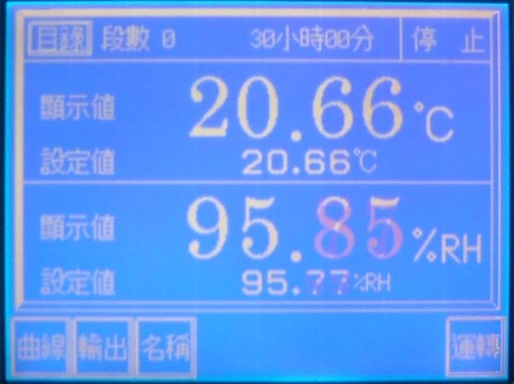
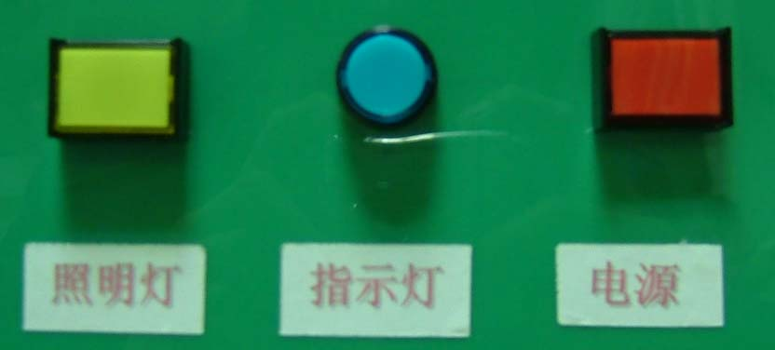

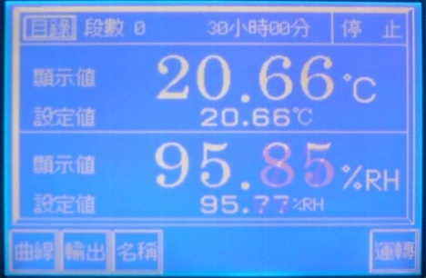

6.3 Nhấn phím <Mục lục> ở góc trên bên trái của màn hình để quay về màn hình mục lục.
6.3 按画面左上角 <目录> 键, 返回目录画面。
Nhấn phím <Cài đặt vận hành> để chọn thực hiện Điều khiển giá trị cố định hoặc Điều khiển theo chương trình.
按 <运转设定> 键选择执行定值控制或程序控制。
Điều khiển giá trị cố định áp dụng cho thử nghiệm nhiệt độ cao hoặc thấp đơn lẻ.
定值控制适用于单项高温或低温测试。
Điều khiển theo chương trình áp dụng cho thử nghiệm tuần hoàn nhiệt độ cao + thấp kép.
程序控制适用于双项高温+低温循环测试。
Các thao tác cài đặt chương trình chi tiết tham khảo trong <Hướng dẫn sử dụng máy thử nhiệt độ – độ ẩm có thể lập trình>.
程序设置的具体操作请参照 <可编程恒温恒湿试验机工作说明书>。
6.4 Nhấn phím <Mục lục> ở góc trên bên trái để quay về màn hình mục lục.
6.4 按画面左上角 <目录> 键, 返回目录画面。
Cài đặt số hiệu chương trình và tra cứu tên thử nghiệm, cũng có thể xác định nhóm chương trình thực hiện qua việc tra cứu tên thử nghiệm.
设置要执行的程序编号并通过试验名检索查询，也可以通过试验名决定执行的程序组。
Chọn Xác nhận, máy sẽ bắt đầu vận hành.
选择确认后, 机器开始运转。
6.5 Phương pháp thử nghiệm nhiệt độ cao:
6.5 高温试验方法:
Thử nghiệm Ba — Thử nghiệm biến đổi nhiệt độ đột ngột
试验 Ba — 温度突变试验
Thử nghiệm Bb — Thử nghiệm biến đổi nhiệt độ dần
试验 Bb — 温度渐变试验
Thử nghiệm biến đổi nhiệt độ đột ngột Ba: Phương pháp này là nâng nhiệt độ buồng thử nghiệm đến nhiệt độ thử nghiệm quy định trước, sau đó ngay lập tức đưa mẫu thử vào buồng để thực hiện thử nghiệm. Thường áp dụng khi biết biến đổi nhiệt độ đột ngột không gây hại cho mẫu thử.
温度突变试验 Ba: 该方法是先将试验箱温度升至规定试验温度，然后立即将试验样品放入箱内进行试验。通常在已知温度突变对试验样品无害时采用。
Thử nghiệm biến đổi nhiệt độ dần Bb: Phương pháp này là đặt mẫu thử vào buồng thử nghiệm ở nhiệt độ phòng trước, sau đó từ từ nâng nhiệt độ buồng đến nhiệt độ thử nghiệm quy định. Phương pháp này tránh gây tổn hại cho mẫu thử do biến đổi nhiệt độ đột ngột.
温度渐变试验 Bb: 该方法是先将试验样品放入室温试验箱内，然后逐渐将箱温升至规定试验温度。这种方法可避免温度突变对样品造成损伤。
Trong trường hợp không có yêu cầu đặc biệt từ khách hàng:
在无客户特殊要求时:
Nhiệt độ thử nghiệm nên chọn từ giá trị: +30℃ ~ +150℃
试验温度优先选自 +30℃~+150℃
Sai số nhiệt độ cho phép: ±2℃
试验温度允许偏差 ±2℃
Thời gian duy trì nên chọn từ: 2~96 giờ
持续时间从 2~96小时 选择
6.6 Phương pháp thử nghiệm nhiệt độ thấp:
6.6 低温试验方法:
Thử nghiệm Aa — Thử nghiệm biến đổi nhiệt độ đột ngột
试验 Aa — 温度突变试验
Thử nghiệm Ab — Thử nghiệm biến đổi nhiệt độ dần
试验 Ab — 温度渐变试验
Thử nghiệm biến đổi nhiệt độ đột ngột Aa: Trước tiên điều chỉnh buồng thử nghiệm đến nhiệt độ quy định, sau đó đưa mẫu thử ở nhiệt độ phòng vào. Đây là phương pháp đơn giản, tiết kiệm thời gian, áp dụng khi biết biến đổi nhiệt độ không gây hại cho mẫu thử.
温度突变试验 Aa: 先将试验箱温度调节到规定试验温度，然后放入室温样品。这是一种简便、节约时间的方法，适用于已知温度突变对样品无损伤时。
Thử nghiệm biến đổi nhiệt độ dần Ab: Đặt mẫu thử ở nhiệt độ phòng vào buồng thử nghiệm cũng ở nhiệt độ phòng, sau đó từ từ làm lạnh buồng thử nghiệm đến nhiệt độ quy định. Phương pháp này không gây tổn hại cho mẫu thử do thay đổi nhiệt độ.
温度渐变试验 Ab: 将室温样品放入室温试验箱，然后逐渐冷却至规定温度。这种方法不会因温度变化对样品造成损伤。
Trong trường hợp không có yêu cầu đặc biệt từ khách hàng:
在无客户特殊要求时:
Nhiệt độ thử nghiệm ưu tiên chọn từ +5℃ ~ -40℃
试验温度优先选自 +5℃ ~ -40℃
Sai số nhiệt độ cho phép: ±3℃
试验温度允许偏差 ±3℃
Thời gian duy trì nên chọn từ: 2~96 giờ
持续时间从 2~96小时 选择
6.7 Giai đoạn thử nghiệm nhiệt độ cao – độ ẩm cao: Trong điều kiện nhiệt độ 55±2℃, độ ẩm tương đối 45%～75%, làm mẫu thử đạt trạng thái nhiệt ổn định, sau đó trong vòng 1 giờ nâng độ ẩm tương đối trong không gian lên không thấp hơn 95%. Tiếp tục đến khi từ giai đoạn tăng nhiệt tính đủ 24 giờ.
6.7 高温高湿试验阶段: 在温度为 55±2℃、相对湿度 45%～75% 的条件下，使试验样品达到温度稳定，然后在 1 小时内将空间内相对湿度升高到不小于 95%。直至从升温阶段算起满 24 小时为止。
Giai đoạn thử nghiệm nhiệt độ thấp – độ ẩm cao: Duy trì nhiệt độ trong không gian làm việc ở 25±3℃, độ ẩm tương đối 45%～75%, làm mẫu thử đạt trạng thái nhiệt ổn định, sau đó trong vòng 1 giờ nâng độ ẩm tương đối trong không gian lên không thấp hơn 95%. Tiếp tục đến khi từ giai đoạn tăng nhiệt tính đủ 24 giờ.
低温高湿试验阶段: 将工作空间的温度维持在 25±3℃，相对湿度 45%～75% 的条件下，使试验样品达到温度稳定，然后在 1 小时内将空间内相对湿度升高到不小于 95%。直至从升温阶段算起满 24 小时为止。
6.8 Tiêu chuẩn đánh giá: Sau khi kết thúc thử nghiệm, nếu vít không rỉ sét, lớp mạ vít không nứt, không phồng, thì đánh giá đạt yêu cầu!
6.8 判定标准: 试验结束后，螺丝无锈，螺丝镀层不开裂、不起泡，则判定合格！
7. Bảo dưỡng
7. 保养
7.1 Thiết bị vận hành liên tục trên hai tháng, để tránh tắc hệ thống đường nước hoặc nước bị nhiễm bẩn bởi mẫu thử, hãy vệ sinh hệ thống đường nước.
7.1 设备连续运转二个月以上，为避免水路系统阻塞或水质受试验物污染，请清洗水路系统。
7.2 Để tránh oxy hóa và rỉ sét các tấm kim loại bên trong buồng thử nghiệm, hãy lau chùi sau khi máy vận hành trên hai tháng.
7.2 为避免试验箱内部板金氧化及生锈，请于机器运转二个月以上擦拭。
Các tấm kim loại bên trong buồng thử nghiệm: Tháo ốc của tấm phân luồng gió trong buồng thử nghiệm, lau bằng dầu tẩy vết bẩn hoặc dung môi hữu cơ như: Banana ice hoặc dầu thông.
试验箱内部板金: 将试验箱风向隔板螺丝拆下，以去渍油或有机溶剂如：香蕉冰或松香水擦拭。
Lưu ý: Không lau bộ phận bộ gia nhiệt và dàn bay hơi.
注意: 加热器、蒸发器组不可擦拭。
7.3 Bộ tản nhiệt của máy nén lạnh cần được bảo dưỡng định kỳ, giữ sạch (tạm thời 1 tuần tháo ra vệ sinh 1 lần).
7.3 冷冻机之散热器要定期保养，保持清洁，（暂定一周拆下清洗一次）
8. Hiệu chuẩn:
8. 校正:
8.1 Chu kỳ kiểm tra: 1 năm
8.1 检验周期: 一年
8.2 Phương pháp kiểm tra: Thiết bị loại C, do nhà cung cấp máy thử nhiệt độ – độ ẩm có thể lập trình chịu trách nhiệm hiệu chuẩn.
8.2 检验方式: C 类设备，由可编程恒温恒湿试验机供应商负责校正。

